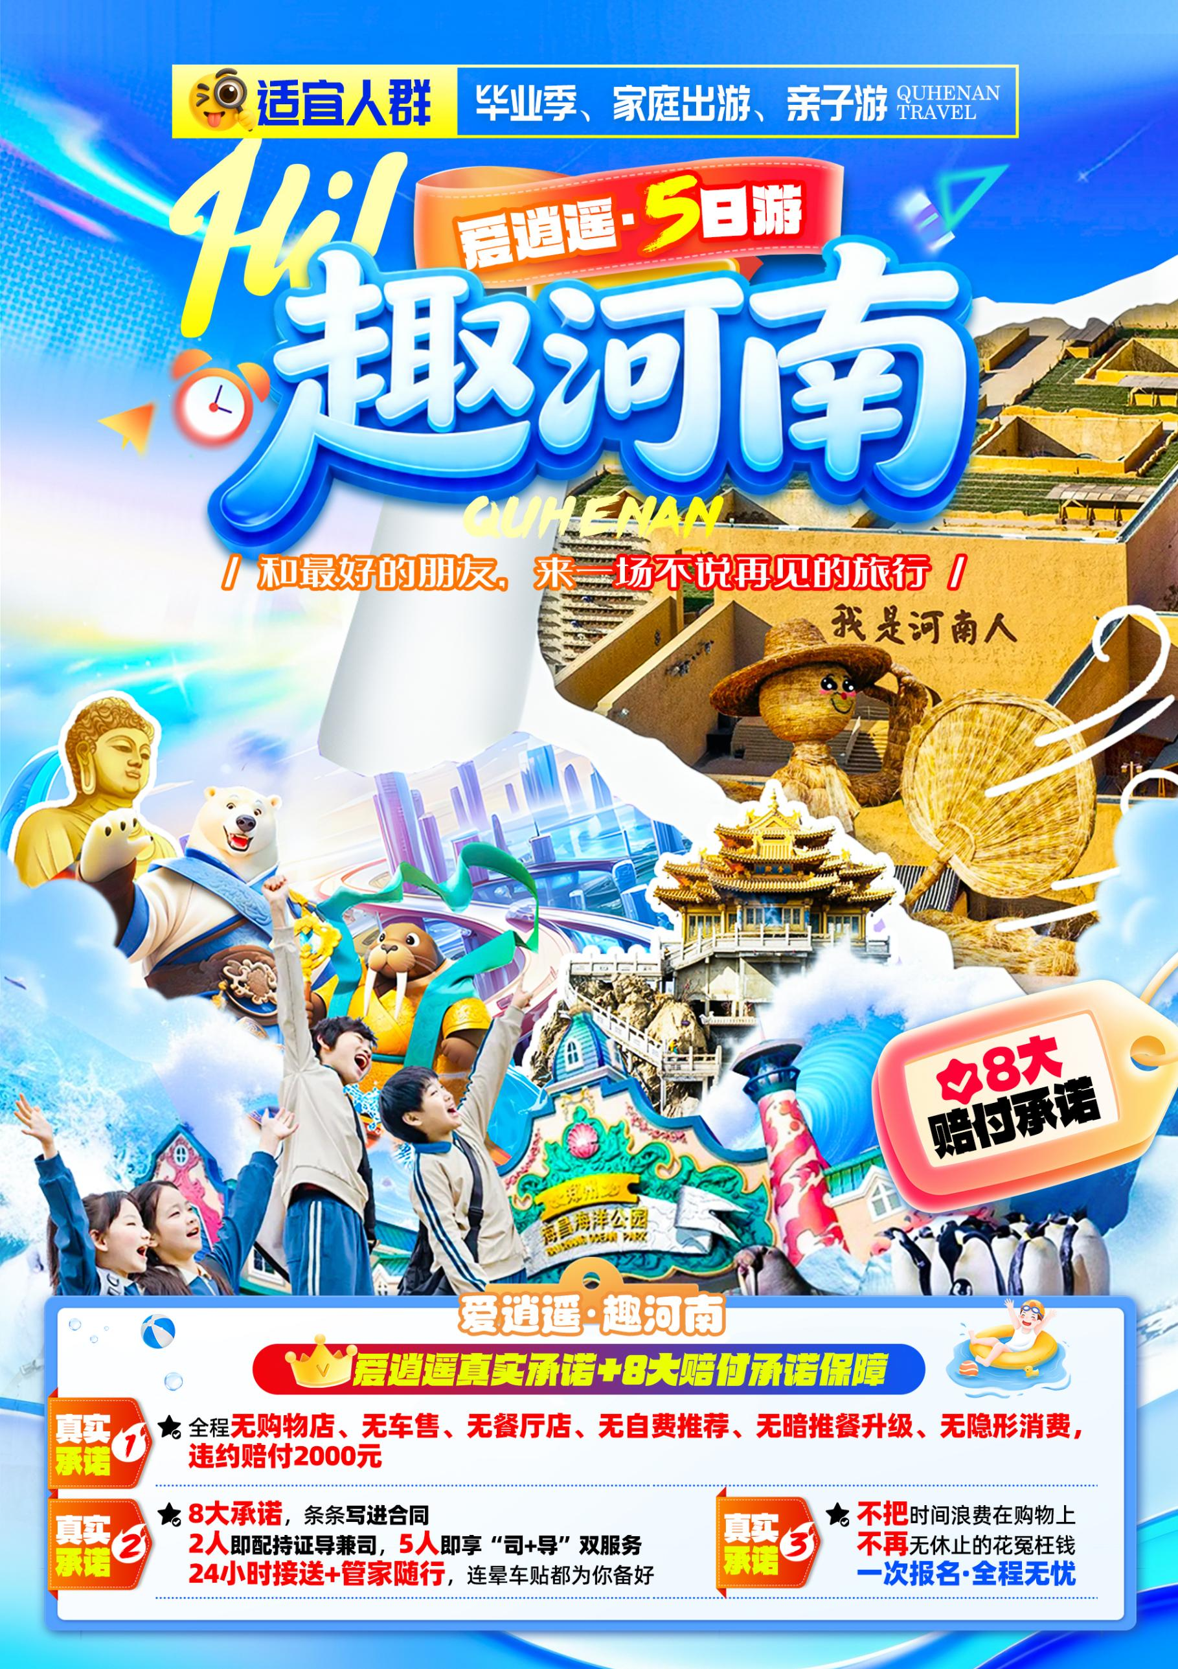
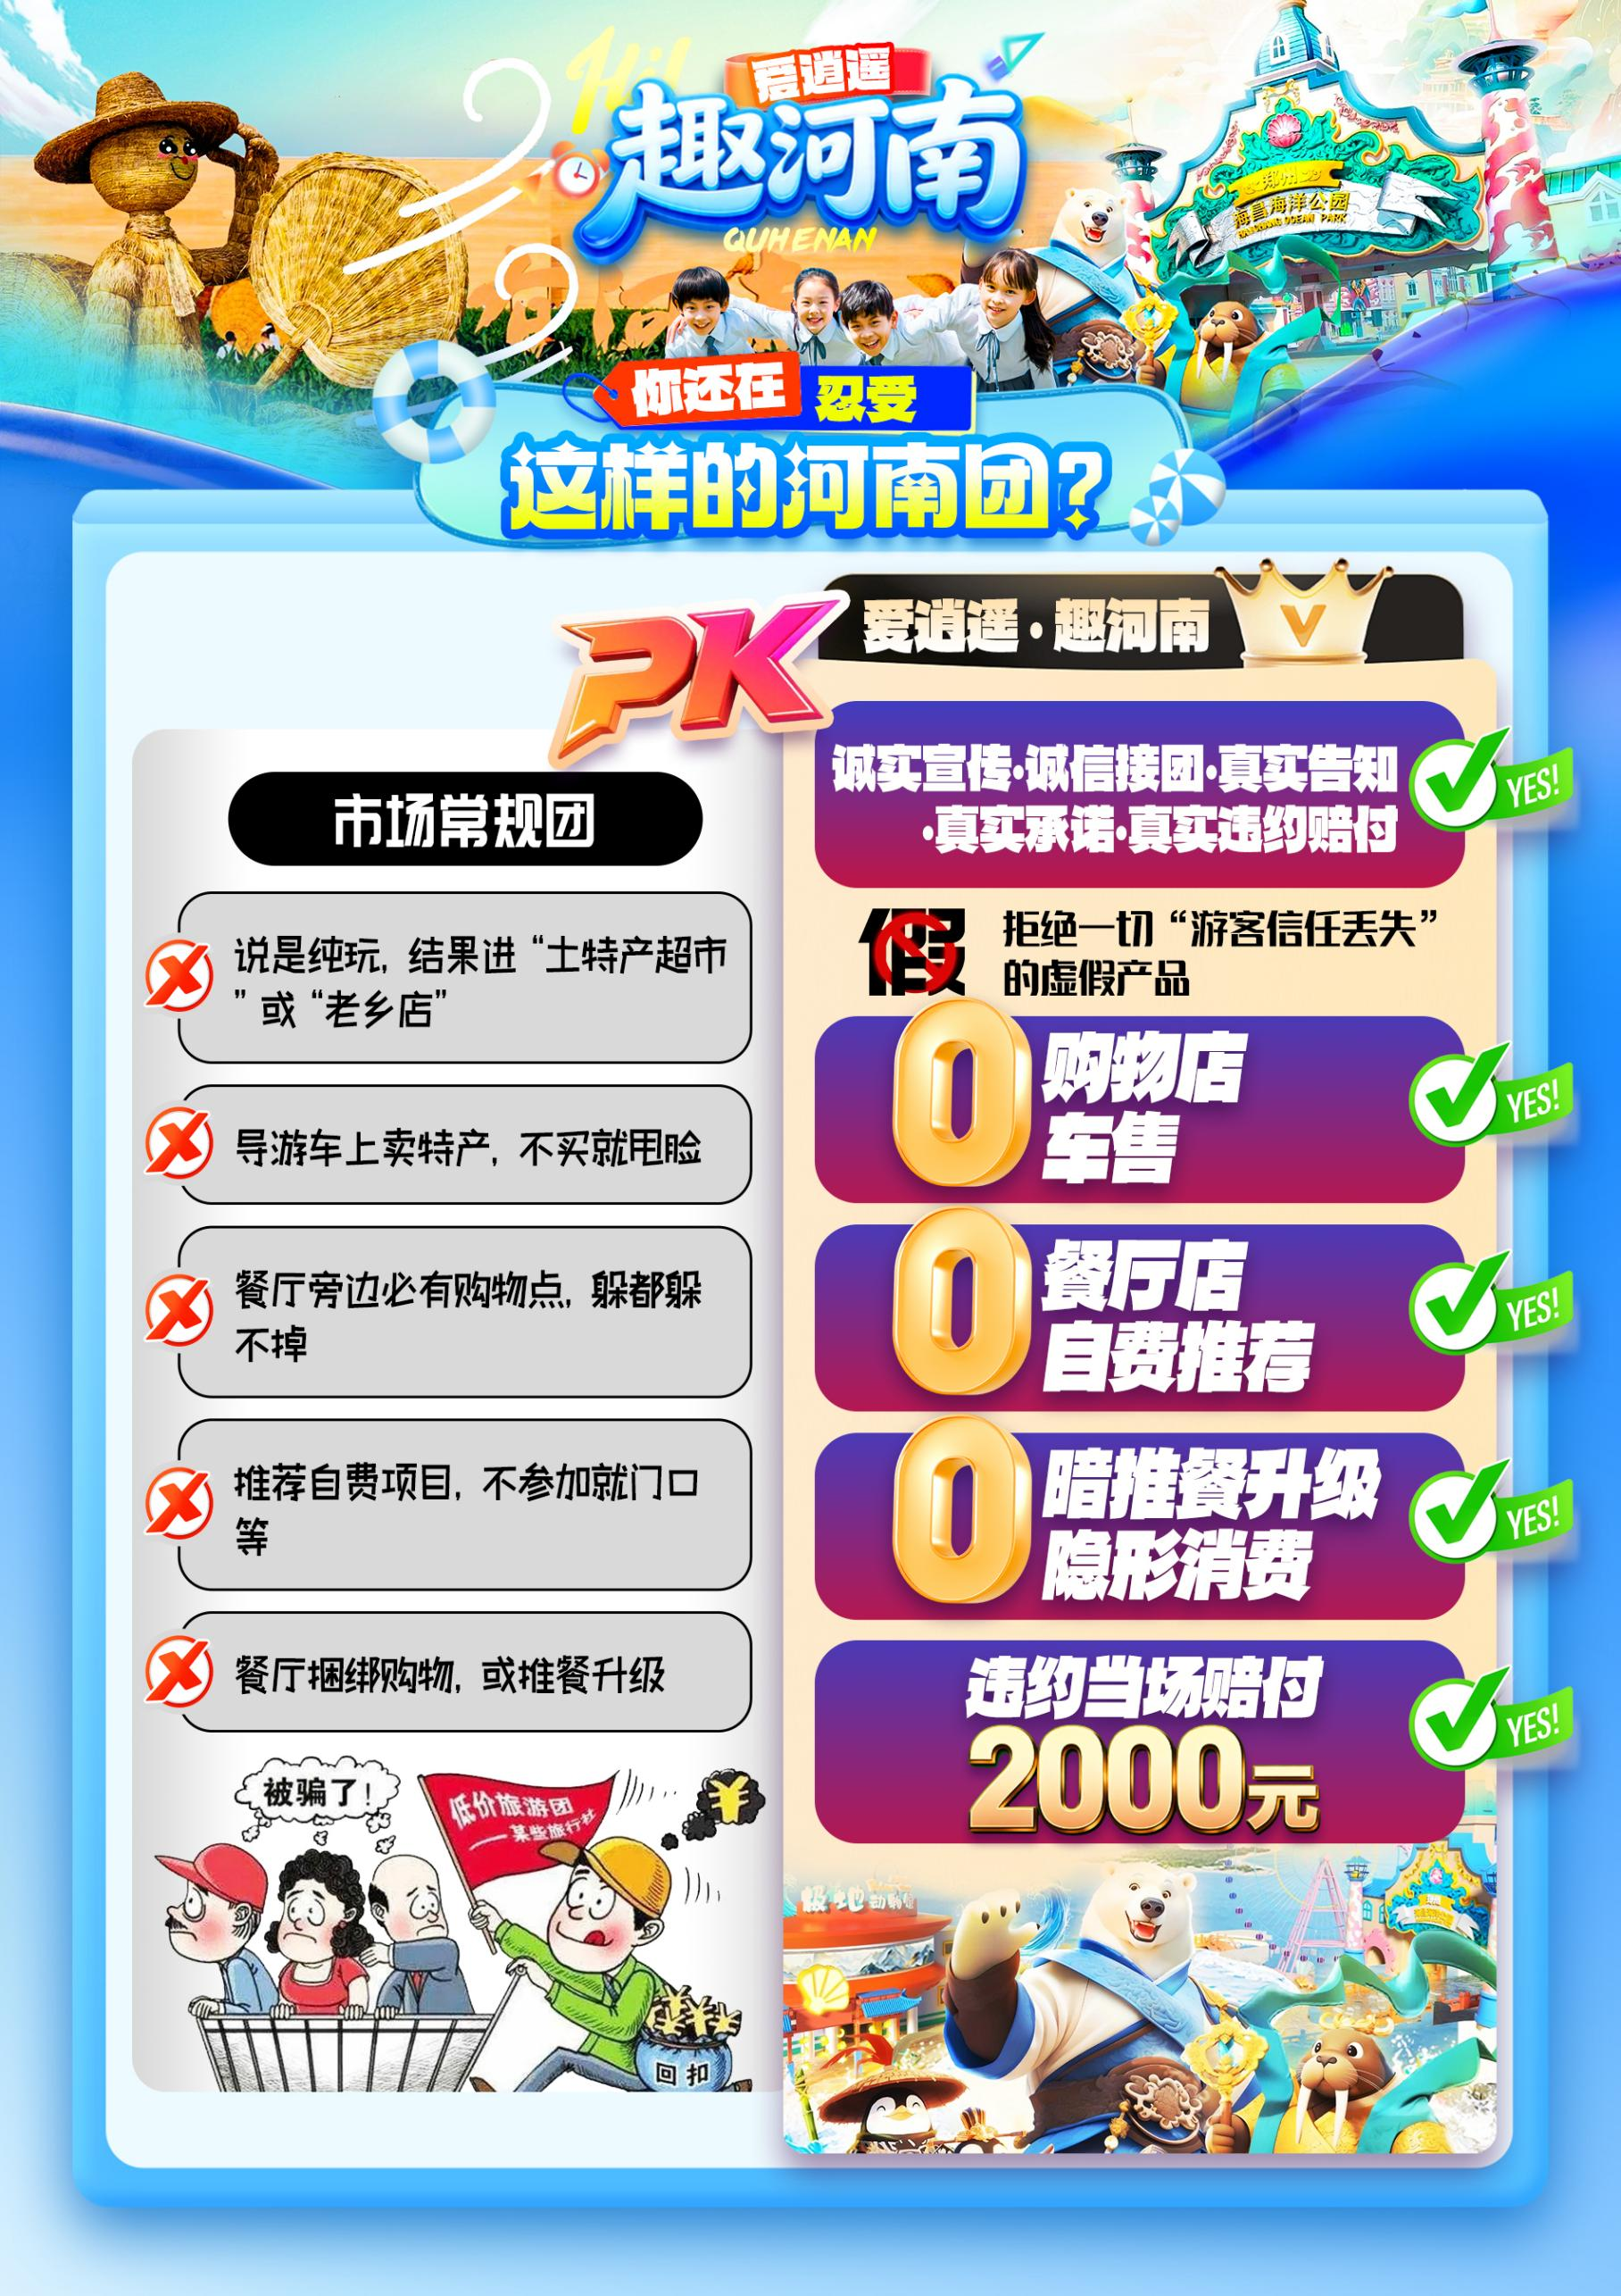
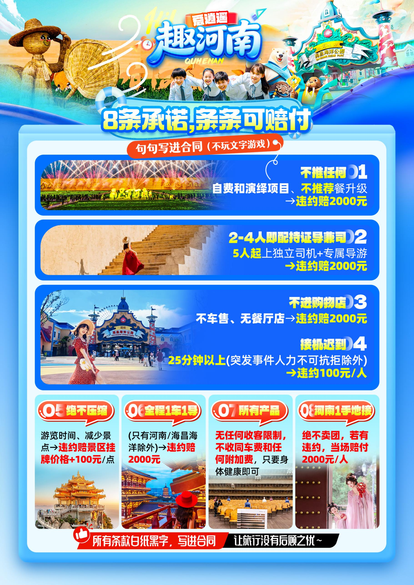
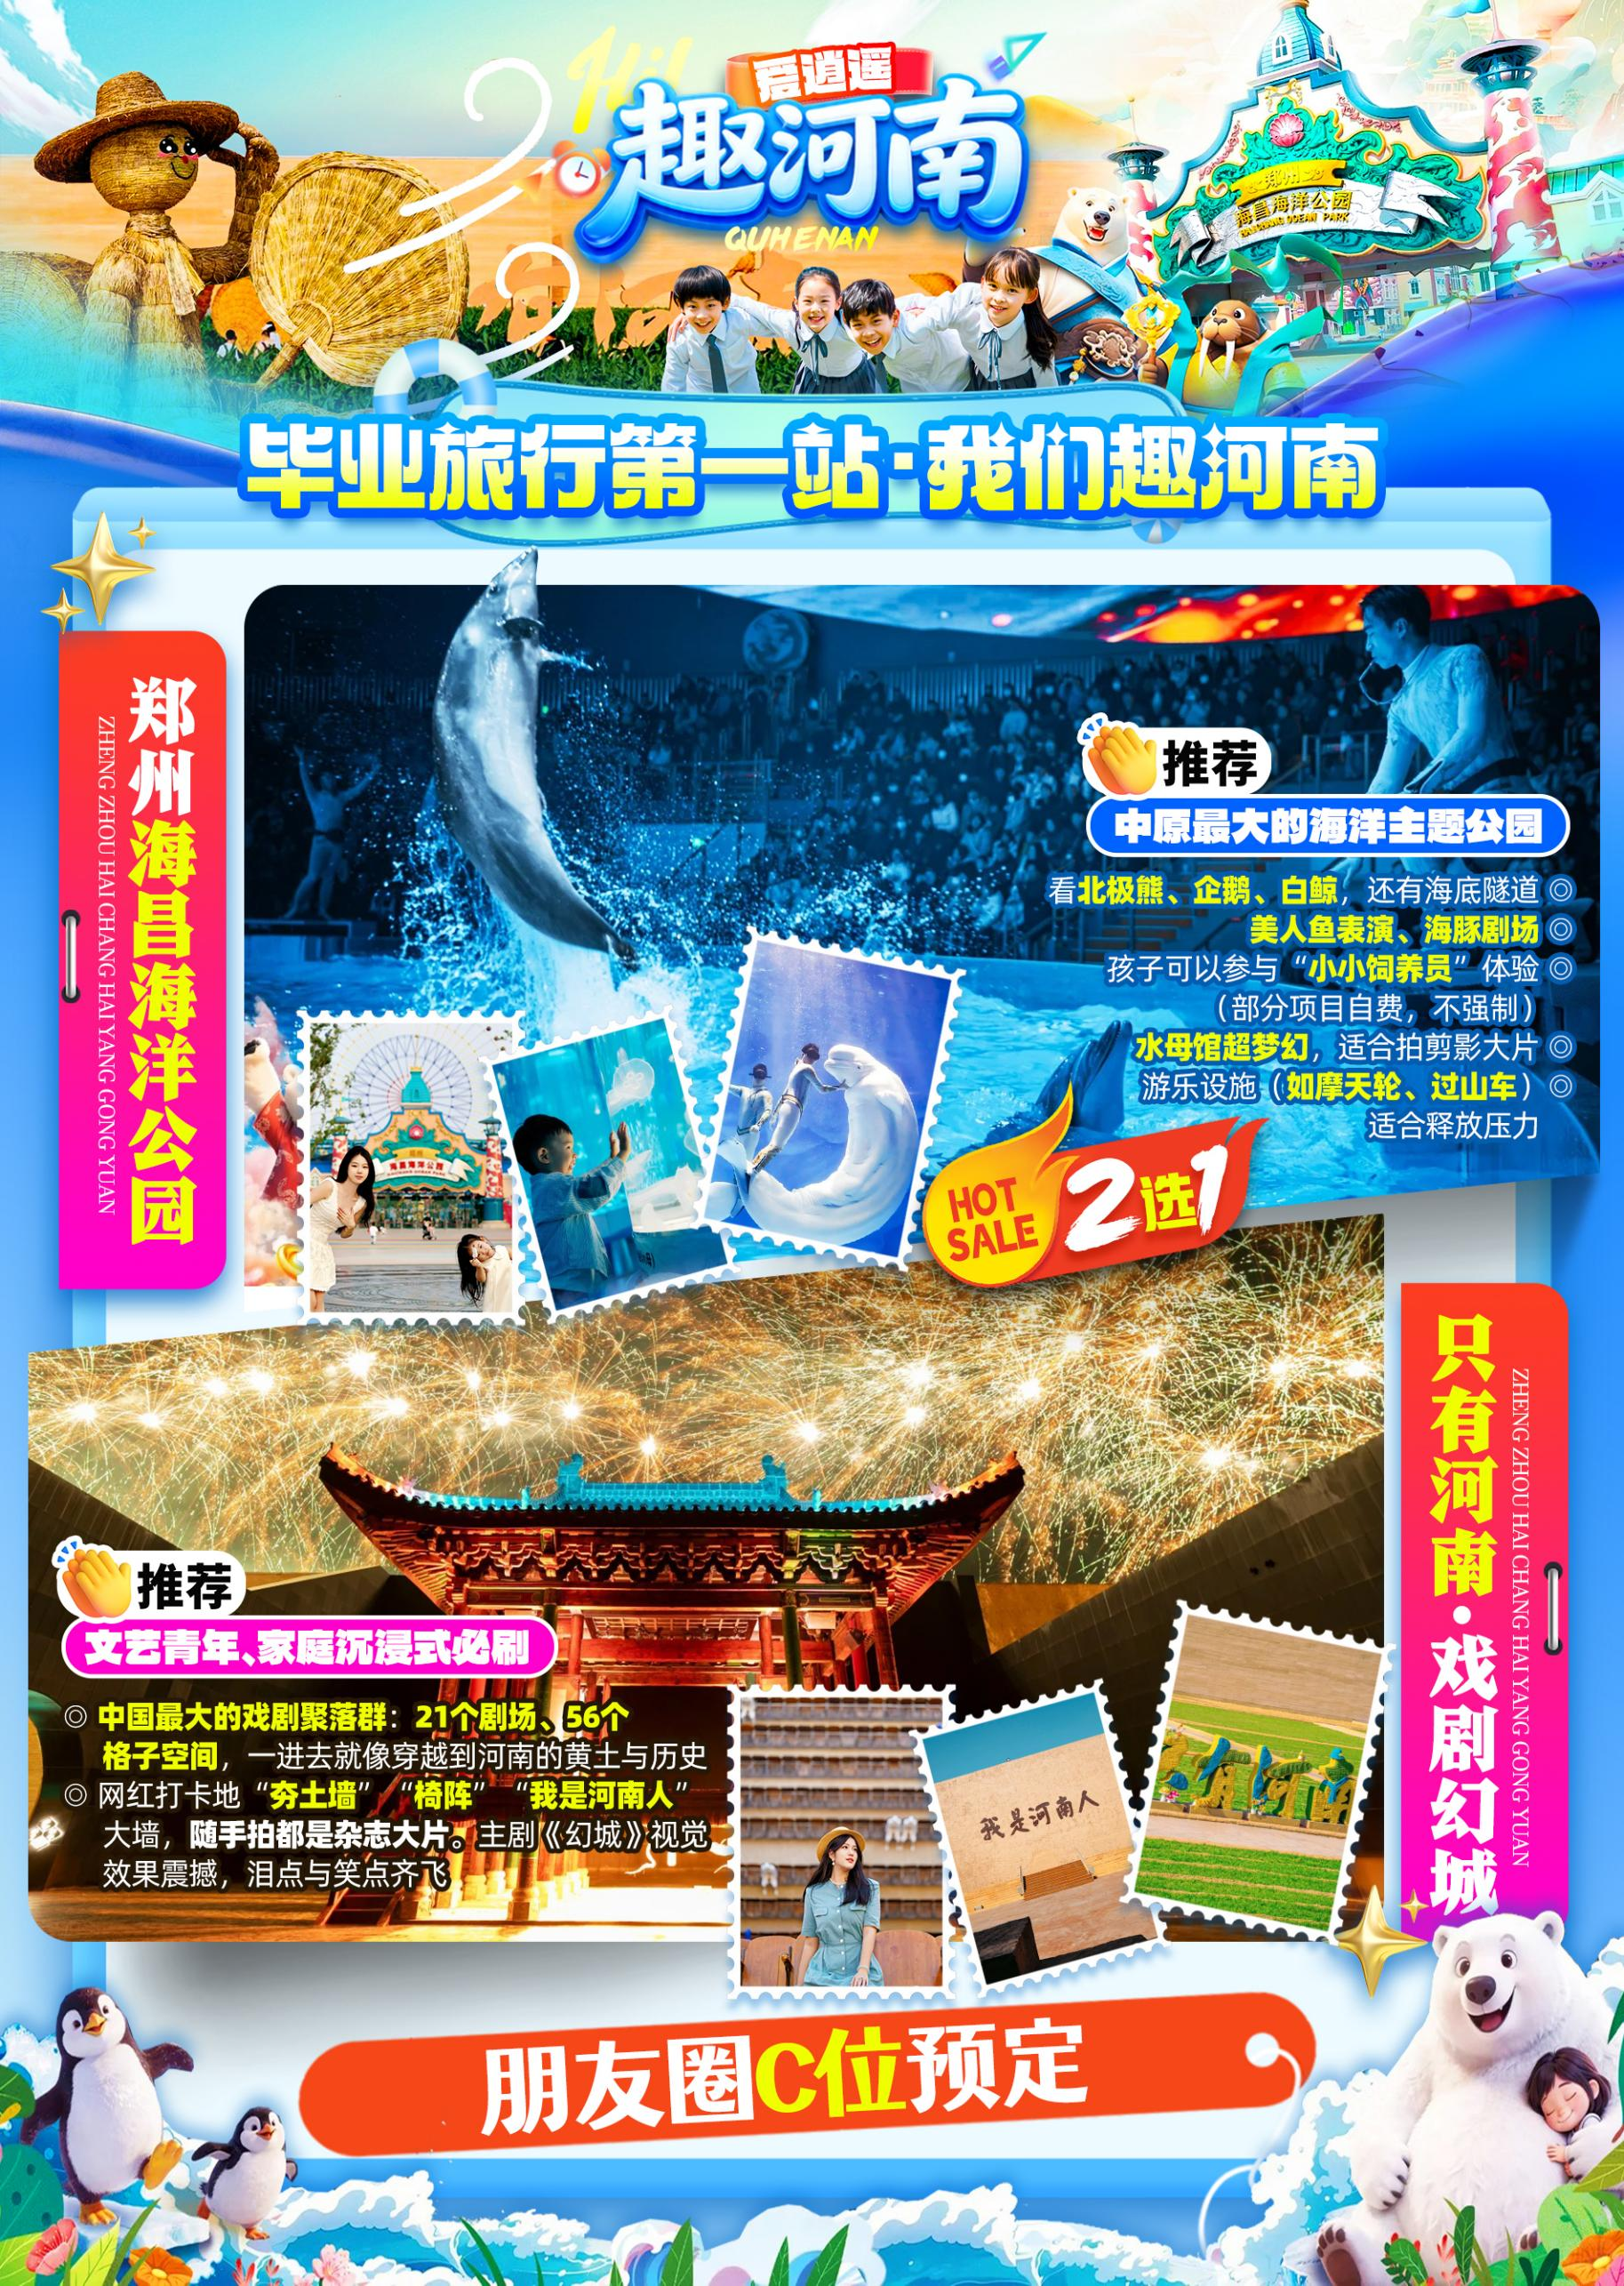
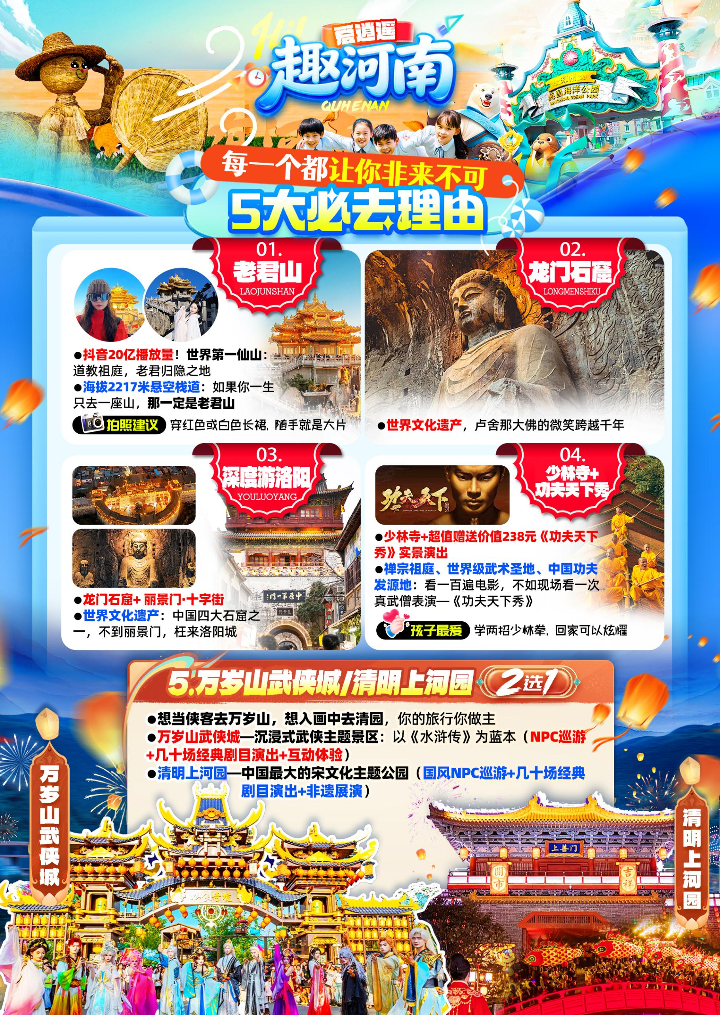
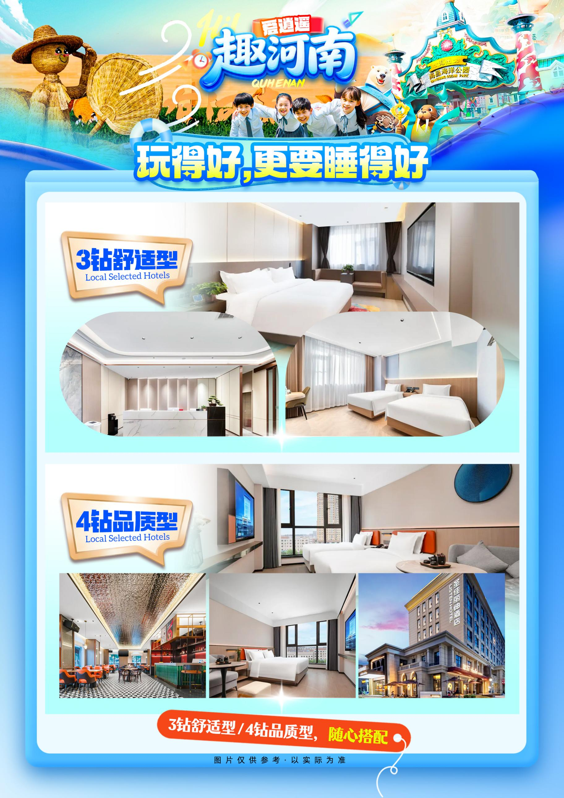
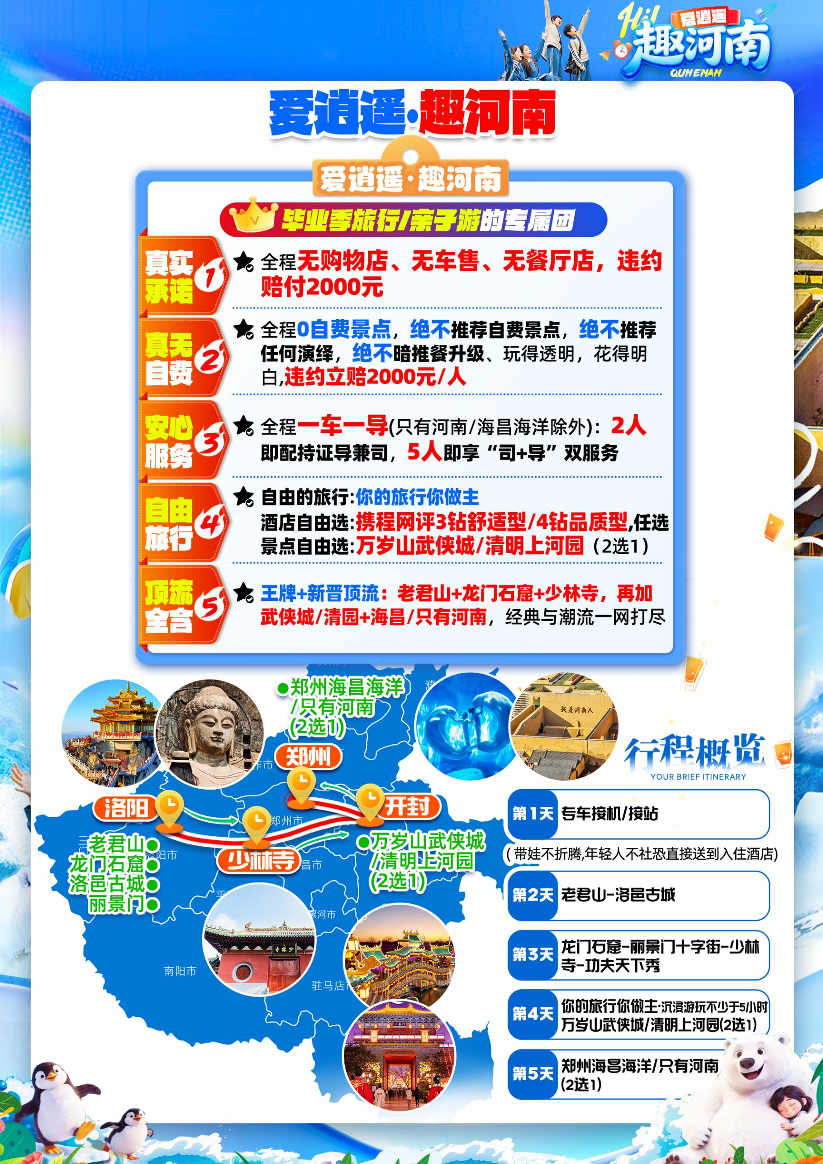
1
洛阳/开封/登封/老君山/郑州·3大自由选择
爱逍遥·趣河南5天
0购物店·白+黑0自费推荐·25人左右
全程一车一导
青春不散场旅行第一站·我们趣河南·朋友圈C位预定
郑州海昌海洋公园/只有河南·戏剧幻城（2选1）
真实承诺｜全程无购物店，无演绎推荐，无餐厅店，违约立赔2000元/人
真无自费｜全程0自费景点，绝不推荐自费景点，绝不推荐任何演绎，绝不暗推餐升级，违约赔付2000元/人
安心服务｜全程一车一导：2人即配持证导兼司，5人即享“司+导”双服务
自由的旅行：你的旅行你做主｜
酒店自由选：携程网评3钻舒适型 / 4钻品质型，任选
景点自由选：万岁山武侠城/清明上河园（2选1）
顶流全含｜5A老君山+5A龙门石窟+5A少林寺+武侠城/清园+海昌/只有河南+丽景门十字街，经典与潮流一网打尽
赠演绎｜价值238元《功夫天下秀》

简 版 行 程 安 排
D1 | 出发地✈/专车接站/接机 入住酒店 |  |  |  |  | // |  |  | 住：郑州
D2 | 老君山洛邑古城 |  |  |  |  | 早中 |  |  | 住：洛阳
D3 | 龙门石窟丽景门十字街少林寺赠送《功夫天下秀》 |  |  |  |  | 早中 |  |  | 住：登封/郑州
D4 | 您的旅行您做主  万岁山武侠城 / 清明上河园 （2选1） |  |  |  |  | 早 |  |  | 住：郑州
D5 | 郑州海昌海洋公园/只有河南·戏剧幻城（2选1）
详 细 行 程 安 排
D1 |  | 出发地✈/专车接站/接机 入住酒店 |  |  | 用餐：/// |  |  | 住宿：郑州
今日安排：
乘飞机赴郑州，精心安排爱逍遥接机人员在机场提前等候我们尊贵的VIP游客，落地不等待，即接即走。
温馨提示：
1：为确保工作人员能畅通联系到您，请确保抵达后手机保持开机状态，不要设置陌生人拒接哦。
2：到达酒店后请根据时间自行安排活动，活动中请注意人身及财产安全；我公司导游会于21点前电话通知
D2 |  | 老君山洛邑古城 |  |  | 用餐：早中餐 |  |  | 住宿：洛阳
今日安排：
抖音20亿播放量！世界第一仙山 道教祖庭，和《老君山》的云顶仙宫来一场邂逅吧！
参观国家5A景区、世界地质公园【老君山】（参观约4-6小时）抵达后乘坐中灵或云景索道（130元/人未含自理）开始登山。 抵达中天门之后登518级生财道或是乘坐（峰林索道80元/人未含自理），之后参观老君庙、南天门、玉皇顶、悬崖 栈道、北国石林、主峰马鬃岭、高空玻璃观景台、舍身崖、十里画屏，老君山金鼎等。观十里画屏之云海奇峰，赏老 君金顶之无双圣境.
古邑灯火，梦回神都《洛邑古城》
参观洛阳著名网红打卡地标【洛邑古城】，洛邑古城将科技创新与传统文化相结合，着力打造非遗活态传承基地，引入200余项非物质文化遗产项目。同时，这里还有丰富多彩的活动，如文峰祈福《国风华颂》表演等
备注：洛邑古城，属于小吃街类型，有很多售卖小吃的场所，可自由自费品尝美食；属于开放性景点，主要以自由活动为主，司机、导游不陪同游览。（因市中心交通特殊性，司机根据情况就近停车。）
D3 |  | 龙门石窟丽景门十字街少林寺赠送《功夫天下秀》 |  |  | 用餐：早中餐 |  |  | 住宿：登封/郑州
今日安排：
走进千年前的艺术宝库《龙门石窟》
游览参观世界文化遗产、中国石刻艺术宝库【龙门石窟】（参观约120分钟），龙门石窟与“敦煌莫高窟、大同云冈石窟、天水麦积山石窟”共称为中国四大石窟！龙门石窟开凿起于北魏孝文帝年间，连续大规模营造长达400余年，南北长达1公里，今存有窟龛2345个，造像10万余尊，碑刻题记2800余品。其中的卢舍那大佛，高17.14米，堪称龙门石窟造像艺术之典范的-奉先寺；
不到丽景门，枉来洛阳城
参观【丽景门十字街古街】走进明清古街，残暴的阳光普洒在这遍眼都是的绿瓦红墙之间，那突兀横出的飞檐，那高高飘荡的商铺招牌旗号，那川流不息的行人，那一张张淡泊惬意的笑容，无一不反衬出老洛阳人的自得其乐。（备注：丽景门景区正常情况会第二天游览，如时间来不及，则安排第三天游览）
后乘车前往——登封
禅宗祖庭、世界级武术圣地、中国功夫发源地：走进禅宗祖庭/天下第一名剎《少林寺》游览“千年古刹”中华武术发源地【少林寺】（游览约120分钟），观赏由少林弟子担纲,专为贵宾量身定做的精彩的[少林武术表演]（随缘，景区不定时表演）
尊享赠送：238元/人大型沉浸式功夫巨制《功夫天下秀》
以少林文化为魂，用 电影级舞美、专业演员和完整故事线 打造的 震撼视听演出，为我们讲述了主人公冬至是如何从一个弃婴一步步地以武定心、以禅正道，终成一代功夫大师的故事。整场演艺分为序幕五个篇章，《众僧救孤》、《童年之趣》、《乱花迷眼》、《磨剑之路》、《功夫天下》。大型＂声光电＂功夫观演秀，大投入、大制作、创品牌，从剧本改编、灯光、道具、舞美、特效、武术设计等契合登封地域文化，通过多媒体联动的科技手段，将精湛绝伦的中华武功与叹为观止的视听奇观，充满禅意的传奇故事，华美炫丽、富于变幻的舞台效果完美融合，以瑰丽舞台视觉为观众提供身临其境的观演感受。（赠送景点或项目因不可抗力原因不能前往或停演或自动放弃，按“不退费用”和“不更换景点”处理，敬请理解！）
晚上入住登封或郑州
D4 |  | 您的旅行您做主  万岁山武侠城/清明上河园（2选1） |  |  | 用餐：早餐 |  |  |  | 住宿：郑州
今日安排：
早餐后，乘车前往——开封（车程140km，约2.5h）
万岁山武侠城 / 清明上河园（2选1，进入景区后自行游玩）
想当侠客去万岁山，想入画中去清园，你的旅行你做主
选择1：
《万岁山武侠城》，沉浸式武侠主题景区：以《水浒传》为蓝本（NPC巡游+几十场经典剧目演出+互动体验）
参观【万岁山武侠城】（沉浸式游览不少于5小时，），圆武侠梦，过江湖瘾，尽在万岁山·大宋武侠城!这里是一座以宋文化、城墙文化和七朝文化为景观核心、以大宋武侠文化为旅游特色、以森林自然为格调、兼具休闲功能的多主题、多景观大型游览区。武侠演出带您感受江湖情义与恩怨景区推出了以王牌演出-《三打祝家庄》《十字坡》《武松醉打蒋门神》《野猪林》为代表演出，再现绿林好汉的独特风采;以《七侠五义》《牛头山救驾》为代表演出，则展现了包拯、岳飞两位宋代忠臣名将的侠肝义胆;以《桃花岛》、《四大名捕》为代表的金庸、古龙小说演出带您感受江湖情怀与情仇...如果你想体验一场别开生面的相亲，那就一定不要错过《王婆说媒》......

选择2：
清明上河图—中国最大的宋文化主题公园（国风NPC巡游+几十场经典剧目演出+非遗展演）
游览北宋大型民俗主题公园5A级旅游景区---【清明上河园】（游览不少于5小时），根据北宋画家张择端的国宝级北宋民俗画《清明上河图》以1:1的比例建造而成，观包拯迎宾、杨志卖刀、汴河大战、王员外招婿、水傀儡、女子马球、斗鸡、大宋科举、梁山好汉劫囚车、包拯巡河、气功喷火、民间咋杀等一系列北宋民俗表演，所有工作人员均着宋装，让游客“一朝步入画卷、一日梦回千年”。
赠送欣赏：《沉浸式大宋奇幻游》
特别安排宋文化特色实景演出：《大宋民俗绝活》《王员外招婿》《岳飞枪挑小梁王》
D5 |  | 您的旅行您做主 （当日不含导游）  郑州海昌海洋公园/只有河南·戏剧幻城（2选1） |  | 用餐：早餐
今日我们会安排专车接送（无导游），帮您代办好门票，进入园区后看多久，看什么，时间由您自由支配。
玩法1：只有河南·戏剧幻城 门票已含1场大剧，18个小剧，3大主剧提前选1，如想再看其他2个主剧，现场扫码加购，费用100-150元/人场（以景区为准），其他18个小剧场随便看，节目时间安排，请关注“只有河南*戏剧幻城”公众号了解详情
这座历时四年精心打造的戏剧幻城拥有21个剧场，是目前中国最大的戏剧聚落群，21个剧场内，将有近千名演职人员上演30多个剧目，7000多分钟演出时长，是王潮歌继“印象”、“又见”系列之后的全新文化作品——“只有”系列的扛鼎之作。3大主剧场（李家村、火车站、幻城）每个时长约1小时，18个小剧场让你在沉浸中度过美好而有意义的一天。
三大主剧：
《火车站》故事性、情感冲击之巅。讲述1942年饥荒中，站长李十八关于“抉择”的故事。环形剧场与行进式观演，沉浸感极强。
《李家村》《火车站》的延续与升华。讲述李家村老人为后代留下粮食种子后的故事。对土地与传承的诠释感人至深。
《幻城》视觉奇观、历史纵深感。坐定式观看，通过现代科技让孔子、老子、宋徽宗等历史人物跨越时空同台对话。
小剧场推荐：
《天子驾六遗址坑》：观众围站在考古坑旁，看周天子“复活”与考古员的对话，探讨文明的意义。表演极具张力，时长约25分钟
《第七机车车辆厂礼堂》：以一场穿越剧的形式，在礼堂里快速回顾中国铁路的发展史，节奏明快，笑点与泪点并存。
《老库房》：年轻人的最爱。前半部分是乐队现场演唱，后半段是发生在老库房的几个年代故事，最后有蹦迪环节，氛围非常嗨
《红庙学校》：沉浸互动之王。前半段在操场，后半段进入教室，观众变成“学生”，与演员互动飙戏，轻松欢乐。极其火爆，需提前很久排队。《张家大院》：小而美的夜场剧。夜幕下的庭院，讲述豫商“张家”的抗战家国情怀，颇有韵味，适合作为夜间观演的收尾。

玩法2：海昌海洋公园（营业时间10:00-18:00）：国家4A旅游景区，中原地区唯一旗舰级海洋主题公园，围绕海洋+文旅主题模式，以海洋文化为核心，通过奥特曼等多个IP深入融合，打造一体化的家庭旅游度假目的地。
6大主题动物场馆/5万余只极地海洋动物
南极企鹅馆、极地动物馆、奇妙海洋馆、梦幻水母馆、海豚秀场、百老汇风格欢乐剧场
5部海洋大秀：海豚奇幻秀、海兽滑稽秀、白鲸音乐秀、人鱼绮丽秀、海洋机甲大巡游
10余项大型游乐设备：中原最高摩天轮“郑州之眼”、怪兽海盗船、太阳神大摆锤、银河战舰、魔之星、梦幻旋木、飞翔的艾洛特、海洋桑巴、极速漂移、奥特旋风等
奥特曼主题娱乐区2.0版：中原首个奥特曼冰封剧场、奥特曼主题餐厅、奥特曼游艺中心、全国首座奥特曼小镇

返程参考时间：如返程车次较早，根据返程时间自行安排游玩时间并和司机约好返程时间
郑州火车站：最早建议19:00以后出发车次
郑州东站： 最早建议18:30以后出发车次
新郑国际机场：最早建议19：30以后起飞航班
接 待 标 准
费  用  包  含 |  | 1、如因景区通知关闭、景区限流或不可抗力原因无法游览此景点，导游有权协商更换景点或调整行程顺序。  2、行程顺序，导游可根据当天的实际情况和游客协商调整顺序。
 |  | 交通 | 全程正规营运手续空调旅游车（根据人数用车，保证每人一个正座，30座以下无行李箱）  38座旅游车：14人起 安排37-38座正规旅游用车  18座旅游车：8-13人安排18座正规旅游用车  如8人以下，我社会根据人数安排车型，保证每人1正座，以实际安排为准
 |  | 住宿 | 全程入住携程网评3钻酒店/4钻酒店任选  3钻备选酒店：  郑州3钻备选酒店：郑州迈高德酒店/郑州锦江之星品尚酒店瑞达路郑州中学店/郑州凯里亚德/铂见酒店/海天假日/锦海酒店/润禧悦居/漫星酒店/郑州星宿或同级  洛阳3钻备选酒店：丽呈睿轩火车站店/仟云栖/崇澜/蓝水湾/白玉兰/中州雅致/维也纳/麒御酒店/品睿牡丹广场店/丽朵/云居印象/凯里亚德/美七智能 如家华驿精选/汇丰/ 蓝途 /中州国际/伊水源酒店/洛阳偃师区美熙酒店/洛阳汀选酒店 /仟墨艺术酒店/迪尼斯花园酒店/颐和酒店高铁龙门站/格美酒店/喆啡酒店/云居酒店/丽朵/新青年国际酒店/申泰或同级  登封3钻备选酒店：星图/中梁/仟那美宿/如家商旅酒店/兰欧/柏曼/丽枫/星程/喜中喜/锦上星/铼驿/禅月/丽呈睿轩/嵩福源/悦享/武都酒店/嵩皇体育小镇酒店/铼驿酒店中岳景区店/星图酒店或同级  4钻备选酒店：  郑州4钻：华丰来旺达酒店/丽呈朵玥酒店/郑州涵唐酒店火车站东广场店/美仑酒店/郑州欢之明丽呈酒店/郑州圣佳丽坤酒店/郑州智选假日农业路/红旗渠酒店/美豪丽致/郑州花园路正弘城智选假日酒店/ 希岸Deluxe酒店（郑州亳都新象文庙地铁站店）或同级  洛阳4钻：太学府/千那千寻/曼景酒店/润华君悦（牡丹广场店）/丽呈睿轩酒店（王城公园店）或同级/枫叶智选酒店/吾朵丽呈（王府井店）/古都御景（隋唐应天门店）/滨河智选假日酒店/开元智选假日/颐君酒店（八里堂地铁站店）/美豪丽致（龙门高铁店）银安美谷/ 怡程（洛阳龙门站大学城店）或同级  登封4钻：兰欧酒店/丽呈睿轩酒店/登封上汐酒店/登封智选假日酒店或同级  温馨提示：  1、酒店房型：普通双标间/大床房  2、住宿标准：酒店干净卫生，配有空调、独立卫生间等基本设施  3、携程网评的钻级和评分，可能会出现临时掉钻、掉分的情况，如出现这种情况，我们及时安排更换酒店，敬请谅解！！！  4、（大型节假日：五一劳动节/十一国庆节/春节期间，可能会使用备选酒店以外的酒店，但是不会降低标准。  5、洛阳⼤部分酒店⽆法提供三⼈间或加床，如遇⾃然单⼈住⼀间房，须按提前抵达或延住的房价补付房差。  6、中原地区经济发展落后，同星级宾馆酒店规模设施落后江浙地区（例如三星酒店相当于发达地区 二星），一些新建的且设施较好的酒店一般位于市区周边，如需额外安排多的被褥，电热毯等，请向酒店工作人员索取。
 |  | 门票 | 含景区首道大门票（（不含景区二道门票和小交通））  （赠送景点或项目因不可抗力原因不能前往或停演或自动放弃，按“不退费用”和“不更换景点”处理，敬请理解！）  如有其他优惠证件，根据优惠证件实际退费  重点提示：  【十一国庆节期间、春节期间等节假日，如有特殊证件，请报名时提供证件照片并在出发时携带相关证件原件。因大型节假日期间景区门票都需要提前约抢票，如报名时未提供优惠门票等证件，我社默认按照身份证抢门票（也就是全价，则无退费）】  免票优惠我社按照旅行社优惠价格退费，如产生景区保险费用需要自理
 |  | 用餐 | 用餐：4早2正餐，早餐为酒店赠送（不用不退），正餐餐标30元/人，正餐八菜一汤（如人数不足10人，则菜品数量相应减少；当地特色美食；行程中备注不含用餐敬请自理，如因自身原因放弃用餐，则餐费不退） 。  因本餐食针对全国散客，不能保证都能尽大众口味，敬请谅解！
 |  | 儿童 | （包含：半价正餐、车位、导游服务）；  不含：床位以及床位早、景点门票；其他费用自理，产生费用请自付景区或酒店。不含赠送项目
 |  | 导游 | 当地优秀持证导游服务（2-4人安排导游开车；5人及以上单排单车单导）
 |  | 购物 | 购物：全程0购物店 绝无餐厅购物店，餐厅的小超市和车售除外  1）爱逍遥系列所有产品承诺提前真实告知当地接待真实情况，绝不隐瞒。  2）郑州/洛阳各处商业街、街道旁会路过特产店、购物店等，游客可自由决定是否游玩参观或购买，导游不推荐、不介绍，个人购物行为与旅行社无关，不接受此类投诉，敬请谅解。  3）河南因当地情况特殊，不论何种行程，车队都默认会在车上售卖物品，无法避免，敬请谅解
 |  | 保险 | 含旅行社责任险，免费赠送人身意外险。（理赔最终解释权归保险公司所有）  保额意外伤害身故 10 万元，意外医疗 3 万元【此保险属于免费赠送；如需更高保额，可以自行购买，不需要保险，费用不退】  注：保险公司对2岁以下和70岁以上老年人保额减半。  此保险属于免费赠送，如出险请游客于出险第一时间自行拨打95511电话报险，过期无效  报销需提供：在保险期间内前往二级或者以上公立医院就诊并且准备：门诊或急诊病历、医疗发票、费用清单、诊断证明、检查报告；  如涉及住院：需提供病历首页、入院记录、出院小结等相关住院治疗。  所需资料以及理赔结果以保险公司为准，出险请第一时间拨打95511电话向保险公司咨询报销所需要的票据，如因自己准备的资料不足，不能报销医院的费用，我社概不负责；  机场保险自愿购买，不属于自费，请知悉。
 |  | 特别提示 | 1、另身体有疾病不适合出行的请不要参团。老人小孩建议有家人陪同。  2、所有赠送项目，如不参加 无退费。  3、酒店需收取⼀定押⾦（按 照酒店不同标准，每间 100-300 元不等），需要游客在酒店前台⾃⾏⽀付，离店时房间设施⽆损坏则全额 退还。若有损坏酒店物品、污染床品、设施、丢失房卡等，须游客⾃⾏赔偿酒店损失。  4、如因不可抗力原因调整或者变更行程，如额外产生费用，需游客自理。  5、如因演绎临时关停，景区关闭等情况，地接社有权调换成其他类型演绎
费  用  不  含 |  | 全程无自费景点和演绎推荐，违约赔付2000元  以下是行程中不含的景区小交通（客人可以自理）：  必销小交通：老君山一索130（必消）  非必销小交通：（以下景交非必须，可根据自身情况，自愿选择）  龙门石窟电瓶车20元/人次（自愿选择），龙门石窟耳麦20元/人（自愿选择）  少林寺单程15元/人次（自愿选择），少林寺耳麦20元/人（自愿选择）  老君山二索80（自愿）  以上均为景区里的小交通费用，不属于自费项目，客人知悉。  ------------------------------------------------------------------------------------------------  1、酒水、个人消费、景区内索道、沿途行程内景点小门票、行程中备注未含的餐。  2、由于不可抗拒因素导致行程变更所产生的费用（包括但不限于自然灾害，其它如航班延误或取消、车辆故障、交通意外等）。  3、受国际油价波动引起的机票燃油附加费的临时上涨差额自理，上浮具体金额遵照各大航空公司的有关  通知执行。  4、出发地到机场的接送费用，请自行前往机场。  5、旅游期间一切私人性质的自由自主消费自理，如：洗衣，通讯，娱乐或自由自主购物等。
备  注 |  | 1、因入住宾馆登记需要，所有游客须带好身份证等有效证件；  2、以上城市之间的行程及景点时间有可能互调，但不减少景点；因不可抗因素造成些无法游览，只负责退还本社的优惠门票；  3、游客因个人原因临时自愿放弃游览、用餐、住宿等，费用一概不退；自费项目任何有效证件均不享受优惠活动；  4、此行程仅为参考行程，在不降低接待标准的情况下我社保留调整景点游览顺序和住宿地点的权利！如遇不可抗拒因素(如自然原因、火车票、机票国家政策性调价、或火车、航班延误、取消等）造成的损失，旅行社不承担责任；  5、本产品为包价旅游产品，该产品一经签约支付，不得退订，不得变更，不得转让。甲方不得再就此问题要求乙方旅行社进行任何形式的处理和解决。  失信人特别通知及提示  失信人意为“失信被执行人”，由国家最高人民法院发布，失信人不得乘坐飞机、火车硬卧、高铁机动车，请游客报团前一定要自行查询好是否为失信人！如游客属于失信人而报团是没有向旅行社提前说明，报名后旅行社为保留客人机票位置向航空公司支付了机票定金(或全款)，失信人的机票费用将全额损失，只能退税，产生所有损失由客人自行承担，请知晓。  国家最高人民法院失信人查询网站如下：http://zxgk.court.gov.cn/， 客人报团前可到此网站进行查询！
注 意 事 项
1、未满18岁的未成年者及不具备完全民事行为能力者，请由其法定代理人陪同出游，如代理人同意未满18岁的未成年者及不具备完全民事行为能力者独立参团旅游的，视为其法定代理人完全理解并自愿接受合同内容及行程中的所有约定。
2、此团费为提前付费采购的团队优惠价，游客旅游途中自愿放弃的景点、餐、交通及住宿等，旅行社将根据实际情况退费，车费、导服费用均不退，酒店费用根据是否有损失等情况来安排退费（如果游客中途须离团，必须向导游做事先书面说明，故离团过程中一切安全责任和费用由游客自行负责。）
3、行程中所列酒店仅供参考，具体各地酒店名称、用餐地点以实际安排为准。
4、由于此行程属长途旅游线路，旅行社不接受80周岁以上的游客出游报名，不接受未成年人单独报名（夏令营行程除外），18岁以下未成年人报名参团必须有监护人签字的委托书；
5、行程中提供的景区游览时间均为参考时间，导游在保证大多数游客正常游览时间的前提下，具体时间受游客游览进度、景区容载能力、导游购买团队票的速度、停车场距景区进出口的远近、天气因素、政府行为等不可抗力的多种条件制约；
6、不可抗力说明：根据新《旅游法》第67条的规定，现做如下说明：
1）根据第67条第一、第二、第四项规定，如因不可抗力因素不能避免的影响了旅游行程的，如：在旅游过程中，如遇恶劣天气影响飞机正常起飞、因台风船只无法航行、天灾（如台风、泥石流等等）、战争、罢工等人力不可抗拒的因素影响到正常的行程游览或目的地到达，滞留机场或某地，游客自愿同意旅行社在保证不降低行程标准的情况下对行程游览和住房顺序进行前后调整。造成景点不能游览的，旅行社退门票协议价。
2）根据第67条第一、第二、第四项规定，如因不可抗力因素不能避免的影响了旅游行程的，游客不同意变更行程安排的，双方可以解除合同，但游客必须支付旅行社相关的机票、房费、车费、操作服务费用等的损失后，将余额退还游客。
7、参团最低人数说明：此行程参团最低人数为3人（含），根据新《旅游法》第63条规定，未达到约定人数解除合同，组团社须征得游客的书面同意，旅行社退还收取的所有费用；
8、退团说明
1）由于旅行社责任造成退团的、游客私自退团的，不可抗力双方同意退团的等情况，所有的款项规定都有约定，但绝不包含行程内旅行社所赠送的旅游景点和项目安排的金额。
2）根据新《旅游法》第63条规定，游客（包括旅游团队）与旅行社双方签订合同后，旅行社将视为可以向航空公司购买机票等大交通，游客单方违约的，将适用《旅游法》第63条规定。
3）行程中发生的纠纷，游客不得以拒绝登(下)机(车、船)、入住酒店等行为拖延行程或者脱团，不得拉结其他游客阻止旅游行程的正常运行，否则，除承担给旅行社造成的实际损失外，还要承担旅游费用20-30%的违约金。
9、行程变更说明
1）当有不可抗力因素造成需要变更行程的，旅行社须要求全团客人签字认可方执行。
2）当团队运行过程中，游客自愿提出变更行程，如：变换景点等，旅行社须要求全团客人签字认可方执行。
3）在行程过程中合理的、恰当的、善意的景点及路线的先后顺序的调整是有必要的，可行的，游客一致同意导游口头解释并执行。
10、游客健康状况说明
1）本次长途旅行，时间长、温差大，报名前请仔细阅读相关注意事项。游客在充分了解旅途的辛苦和行程中医疗条件有限的前提下，确定自己的身体健康状况适合参加本次旅游活动后方可报名参团。
2）游客的个人健康信息，参团时必须如实告知我社。如存下列情况，请勿参加旅游团：传染性疾病患者、心血管疾病患者、脑血管疾病患者、精神病患者。如果隐瞒病情后在旅游过程中进一步发作和伤亡，旅行社不承担任何责任。
3）因个人既有病史和身体残障在旅游行程中引起的疾病进一步发作和伤亡，旅行社不承担任何责任。
4）游客有民族风俗习惯和宗教信仰请提前告知我社。
11、解决纠纷的方式
1）根据《旅游法》第92条的规定，一旦游客与旅游经营者发生纠纷，双方都本着协商的态度进行解决，大事化小，小事化了。
2）意见单：意见单是评定旅游接待质量的重要依据，行程结束后导游会提供游客质量评价表，此表将作为我公司考核接待质量的依据，作为接待质量的凭证。请客观、如实填写意见、建议或表扬。如有接待质量问题或争议请在当地提出以便我社及时处理。有争议的，双方协商解决，协商未果，可向有关部门提出投诉。恕不接受虚填假填或不填以及逾期投诉而产生的后续争议。敬请理解支持和配合！
旅游者承诺：本人已认真阅读了上述行程安排，理解并同意遵守本补充协议，本补充协议作为旅游合同的附件，与旅游合同具有同等效力。如本补充协议与旅游合同存在不一致，以本补充协议为准。
旅游者： 旅行社：
日期： 日期：

